الجمهورية الجزائرية الديمقراطية الشعبية
وزارة التربية الوطنية المستوى: السنة الثانية متوسط متوسطة:
إختبار الثلاثي الأول في مادة العلوم الفيزيائية والتكنولوجيا المدة :ساعة ونصف
الوضعية الأولى: (06 ننقاط)
بمناسبة حفلة نجاح عائشة ، تقاسم أفراد عائلتها المهام بحيث :

- 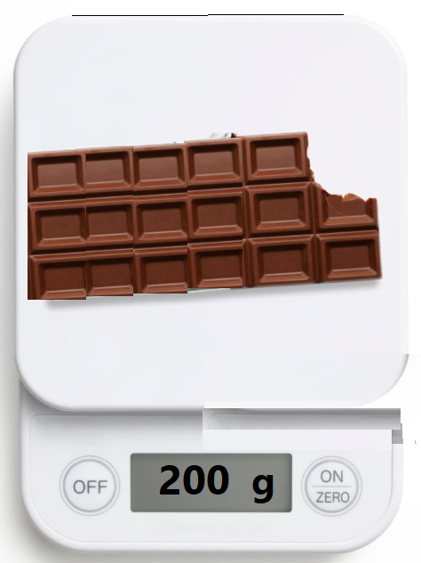حضرت عائشة شكولاطة ذائبة بعد وضع 200g من قطع الشكولاطة فوق موقد الطبخ (مصدر حراري)
- حضرت الأم كراميل بعد وضع 100g
من السكر فوق موقد الطبخ .
- اشعلت عائشة شموعا معطرة صنعتها في
مشروعها التكنولوجي
- نفخ الولد مجموعة من البالونات
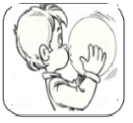
- وضعت الأم كمية من الماء في المجمد لتحضير
مكعبات الجليد للعصير
- اذكر من نص الوضعية تحولين فيزيائيين وتحولين كيميائيين؟
- كم ستكون كتلة كل من الكراميل والشكولاطة الذائبة
بعد عملية التسخين ؟ماذا تستنتج ؟

- إمتلأ البالون بغاز ثنائي أكسيد الكربون الناتج عن عملية التنفس (هواء الزفير )
- اعط تمثيله بالنموذج الجزيئي المتراص ثم صيغته الكيميائية ؟
- ماهي طريقة الكشف عن هذا الغاز ؟
الوضعية الثانية :( 06 نقاط )
لاحظت أمك على علب الدواء مجموعة من الحروف اللاتينية مصحوبة بأرقام مختلفة ،صعب عليها فهمها فطلبت منك المساعدة بالإجابة عما يلي :
- ميّز في جدول بين الذرات والجزيئات التالية :
CO – S – O₂ - H₂O - Ca - Al - N₂ - Co
الذرات | الجزيئات
- مثل بالنموذج الجزيئي المتراص مايلي : H₂ - 2H - 2H₂
- املأ الجدول بما يناسب :
الصيغة الكيميائية | اسم الجزيء | عددونوع الذرات | النموذج المتراص
N₂ | ....................... | ....................... | .......................
CO | ....................... | ....................... | .......................
F_{e} S | ....................... | ....................... | .......................

الوضعية الإدماجية (8 0 نقاط ):
محلول كلور الهيدروجين (حمض كلور الماء) والمعروف تجاريا بروح الملح يستعمل غالبا في المنازل لإزالة الترسبات والتطهير وتلميع الأرضيات .......الخ
إنه محلول مهيج ويسبب التآكل ، يمكنه أن يحدث حروقا خطيرة ، ينبغي عدم استنشاق أبخرته ،ومن الضروري استعمال القفازات والنظارات عند استعماله ، يعتمد في تحضيره على غاز كلور الهيدروجين الذي يتم اصطناعه اانطلاقا من غاز ثنائي الكلور وغاز ثنائي الهيدروجين :
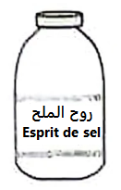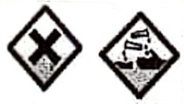

آكال وحارق مهيج

1/ ما نوع التحول الحادث ؟علل .
2/ عبر عن التحول الحادث بالنموذج المجهري (الجزيئي) وفق الجدول التالي :
حيث : غاز كلور الهيدروجين يتكون من ذرة هيدروجين وذرة كلور

المواد بعد التحول | المواد قبل التحول
 |  |  | اصطناع غاز كلور الهيدروجين
........................... + |  |  | التعبير عن التحول بالنموذج المتراص
............................ + |  |  | التعبير عن التحول بالصيغ الكيميائية
 |  |  | نوع الذرات

3/من خلال الجدول ماذا تلاحظ حول نوع الجزيئات ونوع الذرات ؟ماذا تستنتج؟

بالتوفيق

اقلب الصفحة | الصفحة 1/2
الجزء الثاني : (08نقاط)
الوضعية الإدماجية :
مع حلول موسم التخفيضات أسرعا الأخوان أحمد و هيثم لإقتناء دراجة كل الميادين (VTT) وعند عودتــهما إلى المنزل قاما بتركيبها لكنهما اختلفا في وضعية المصابيح حيث اقترح أحمد أن المصباح ذو الدلالتين (6V-12W) هو المصباح الأمامي بينما هيثم رأى أن المصباح ذو الدلالتين (6V-6W) هو المصباح الأمامي .
- أي الأخوين على صواب ؟علل
- ماذا تعني كل من الدلالتين (6V-6W) ؟
- احسب شدة التيار (I) المارة في المصباح الحامل للدلالتين (6V-6W).
- أحسب طاقته الكهربائية المـــــحولة خلال 10 min بالواط ساعي .

بالتوفيق | الصفحة 2/2 | انتهى

